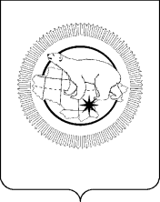

**ДЕПАРТАМЕНТ ЗДРАВООХРАНЕНИЯ**

**ЧУКОТСКОГО АВТОНОМНОГО ОКРУГА**

**ПРИКАЗ**

|  |  |  |  |  |
| --- | --- | --- | --- | --- |
| от | 14 июня 2024 года | № | 582 | г. Анадырь |

|  |
| --- |
| **О внесении изменений в приказ Департамента здравоохранения Чукотского автономного округа от 19.03.2019 № 61** |

В целях уточнения отдельного приказа Департамента здравоохранения Чукотского автономного округа,

**ПРИКАЗЫВАЮ:**

Внести изменение в приказ Департамента здравоохранения Чукотского автономного округа от 19 марта 2019 года № 61 «Об ответственном должностном лице за работу по профилактике коррупционных и иных правонарушений», изложив приказ в следующей редакции:

«Назначить ответственным должностным лицом за работу по профилактике коррупционных и иных правонарушений Департамента здравоохранения Чукотского автономного округа начальника отдела административной, правовой и кадровой работы Департамента здравоохранения Чукотского автономного округа (Хамерзаева А.С.), либо лицо, его замещающее».

Начальник Департамента Ю.И.Кобелева